САНКТ-ПЕТЕРБУРГСКИЙ ГОСУДАРСТВЕННЫЙ УНИВЕРСИТЕТ
Факультет прикладной математики-процессов управления
Программа бакалавриата
«Большие данные и распределенная цифровая платформа»

ОТЧЁТ
По лабораторной работе № 2
По дисциплине «Функциональное программирование»
На тему «Разработка асинхронного чат-сервера»

Студент гр. 24Б15-пу
Розов В. А.

Преподаватель
Киямов Ж. У.

Санкт-Петербург
2026 г.
Оглавление
1. Цель работы 3
2. Описание задачи 3
3. Теоретическая часть 3
4. Основные шаги программы 4
5. Блок схема программы 5
6. Описание программы 6
7. Рекомендации пользователя 9
8. Рекомендации программиста 9
9. Контрольный пример 10
10. Исследование 10
Вывод 10
Список используемой литературы 11

1. Цель работы

Цель работы - разработать асинхронное чат-приложение, обеспечивающее одновременную работу множества пользователей и обмен сообщениями в режиме реального времени. Необходимо реализовать поддержку чат-комнат, рассылку сообщений внутри комнаты, личные сообщения, передачу файлов, тестирование асинхронных компонентов, а также графическую оболочку, сохраняя подход функционального программирования.

2. Описание задачи

В рамках лабораторной работы требуется:
- Реализовать асинхронный TCP-сервер на asyncio, принимающий подключения и обрабатывающий сообщения в формате NDJSON (JSON Lines).
- Разработать асинхронную клиентскую библиотеку и GUI-клиент.
- Добавить чат-комнаты: вход/выход, список комнат и пользователей, рассылка сообщений всем участникам комнаты.
- Использовать asyncio.Queue для событий (сообщения от клиентов) и для исходящих очередей клиентов, обеспечив устойчивость к медленным/некорректным клиентам.
- Реализовать обработку ошибок, набор автоматических тестов и дополнительные функции: личные сообщения и передача файлов.

3. Теоретическая часть

3.1. Принципы функционального программирования
Функциональный подход основан на композиции функций, использовании неизменяемых данных и минимизации побочных эффектов. Критические участки с изменением состояния (списки комнат, индекс пользователей) сосредоточены внутри объекта сервера, а вычислительные части (формирование NDJSON, проверка схемы, предикаты ожидания событий) оформлены как изолированные функции. Это упрощает тестирование и повышает повторяемость поведения.

3.2. Асинхронное программирование и модель событий asyncio
Асинхронное программирование в Python реализовано на базе цикла событий asyncio. Сервер создаётся через asyncio.start_server, а для каждого клиента запускаются корутины чтения и записи. Для синхронизации используется модель producer/consumer: read_loop каждого клиента помещает события в общую asyncio.Queue, а центральный dispatcher последовательно извлекает их и вызывает обработчики. Такой подход обеспечивает масштабируемость без потоков ОС и предотвращает гонки данных в логике сервера.

3.3. Протокол NDJSON и устойчивость сетевого взаимодействия
Взаимодействие клиента и сервера построено на текстовом протоколе NDJSON: каждое сообщение - один JSON-объект, завершённый символом новой строки. Поддерживаются типы сообщений: hello (регистрация имени), join (вход в комнату), msg (сообщение в комнату), pm (личное сообщение), list_rooms/list_users, а также file_start/file_chunk/file_end для передачи файлов. Надёжность обеспечивается валидацией входных данных, лимитами на длину строки и размер файла, подтверждением file_ack и обработкой ошибок так, чтобы неверное поведение одного клиента не влияло на работу сервера.

4. Основные шаги программы

1. Запуск сервера: создание asyncio.start_server и задачи dispatcher, принимающей события из общей очереди.

2. Подключение клиента: создание объекта Client и запуск двух корутин - read_loop (приём) и write_loop (отправка).

3. Приём данных: read_loop читает строку NDJSON, проверяет ограничения по длине, парсит JSON и формирует событие Event.

4. Очередь событий: событие помещается в asyncio.Queue, обеспечивая асинхронную обработку и разгрузку сетевого ввода.

5. Диспетчеризация: dispatcher извлекает события и вызывает обработчики по типу (hello/join/msg/pm/list/file_*).

6. Управление комнатами: join обновляет структуру rooms и рассылает информационные события участникам комнаты.

7. Обмен сообщениями: msg транслируется всем участникам комнаты, pm доставляется конкретному пользователю по индексу name->Client.

8. Передача файлов: file_start выдаёт идентификатор, file_chunk ретранслируется в комнату (base64), file_end завершает передачу; write_loop отправляет элементы из client.out_q в сокет.

5. Блок схема программы
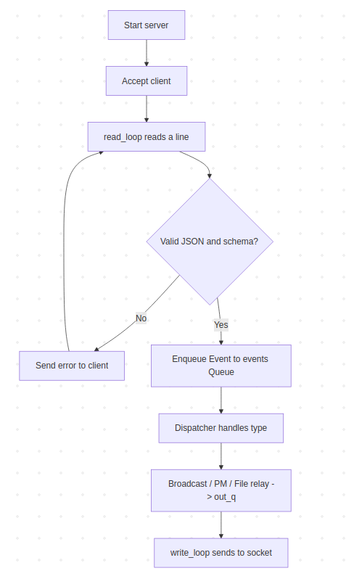
Рис 1. Блок-схема основной логики

6. Описание программы

Проект реализован на Python и включает асинхронный сервер и клиентов для обмена сообщениями. Сервер (server.py) обслуживает множество подключений одновременно, используя корутины и очередь событий asyncio.Queue. Клиентская библиотека (client_lib.py) предоставляет API для подключения, отправки сообщений, личных сообщений и передачи файлов. CLI-клиент (client_cli.py) реализует интерактивный режим командной строки, а GUI-клиент (client_gui.py) предоставляет графическую оболочку на Tkinter с корректной интеграцией asyncio через отдельный поток. Для подтверждения корректности реализованы автоматические тесты протокола и сервера (pytest-asyncio).
Таблица 1. Описание ключевых методов основных компонентов чат-системы

Метод | Публичный/приватный | Описание
start() | публичный | ChatServer.start(): запускает сервер (asyncio.start_server), определяет порт и создаёт dispatcher.
stop() | публичный | ChatServer.stop(): корректно останавливает сервер и активные задачи клиентов, освобождает ресурсы.
_read_loop() | приватный | ChatServer._read_loop(): читает NDJSON из сокета, валидирует данные и помещает события в общую очередь.
_dispatcher() | приватный | ChatServer._dispatcher(): извлекает события из asyncio.Queue и вызывает обработчики по типу сообщения.
_handle_msg() | приватный | ChatServer._handle_msg(): проверяет состояние клиента и рассылает сообщение всем участникам комнаты.
send_file() | публичный | AsyncChatClient.send_file(): отправляет файл через file_start/file_chunk/file_end, ожидая file_ack без конкурентного чтения.

Таблица 2. Основные параметры и ограничения протокола/конфигурации
Атрибут | Публичный/приватный | Описание
host | публичный | Адрес прослушивания сервера (например, 0.0.0.0 или 127.0.0.1).
port | публичный | Порт сервера (0 - выбрать свободный порт автоматически; удобно для тестов).
DEFAULT_ROOM | публичный | Комната по умолчанию (lobby), куда клиент автоматически входит после hello.
STREAM_LIMIT | публичный | Лимит StreamReader на длину строки; должен быть >= MAX_LINE_BYTES для передачи file_chunk.
MAX_LINE_BYTES | публичный | Жёсткий лимит длины одного входящего сообщения (защита от переполнения памяти).
ack_timeout | публичный | Таймаут ожидания file_ack на клиенте (по умолчанию 5 секунд).

Таблица 3. Описание функций клиентской библиотеки и интерфейсов
Метод | Публичный/приватный | Описание
read_json_line | публичный | Считывает одну строку NDJSON и возвращает событие dict либо сообщение об ошибке.
AsyncChatClient.connect | публичный | Подключается к серверу, отправляет hello/join и запускает фоновый приём событий.
ChatGUI | публичный | Графический интерфейс (Tkinter): отображение чата и отправка команд через asyncio в отдельном потоке.

7. Рекомендации пользователя

Подготовка окружения:
- Установить Python 3.11+ и pip.
- Установить зависимости для тестов: pip install pytest pytest-asyncio
- Настроить доступ к порту сервера через firewall при запуске не на localhost.

Запуск (пример):
1) Сервер: python3 server.py
2) CLI-клиент: python3 client_cli.py 127.0.0.1 7777 alice room1
3) GUI-клиент: python3 client_gui.py

Основные команды CLI:
- /join <room> - войти в комнату
- /rooms - список комнат
- /users - список пользователей
- /pm <user> <text> - приватное сообщение
- /file <path> - отправка файла
- /quit - выход из клиента

Полученные файлы сохраняются в каталоге downloads/.

8. Рекомендации программиста

- При необходимости можно добавить историю сообщений (persistency) и хранить её в SQLite/JSONL.
- Для повышения безопасности можно добавить TLS и аутентификацию пользователей.
- Улучшения протокола: корреляция запросов/ответов (cid), квоты на файлы, ограничение частоты сообщений (rate limit).
9. Контрольный пример
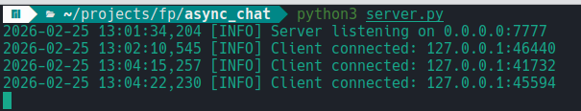
Рис. 2. Запуск сервера в терминале
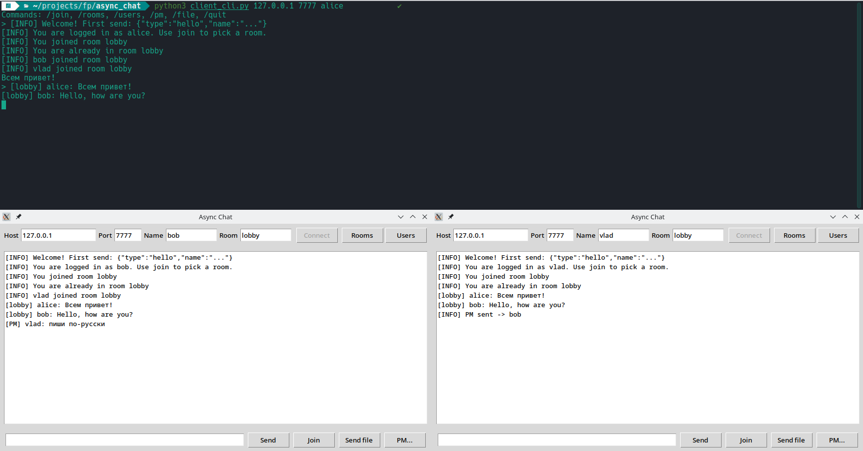
Рис. 3. Три клиента в одной комнате: обмен публичными и приватными сообщениями
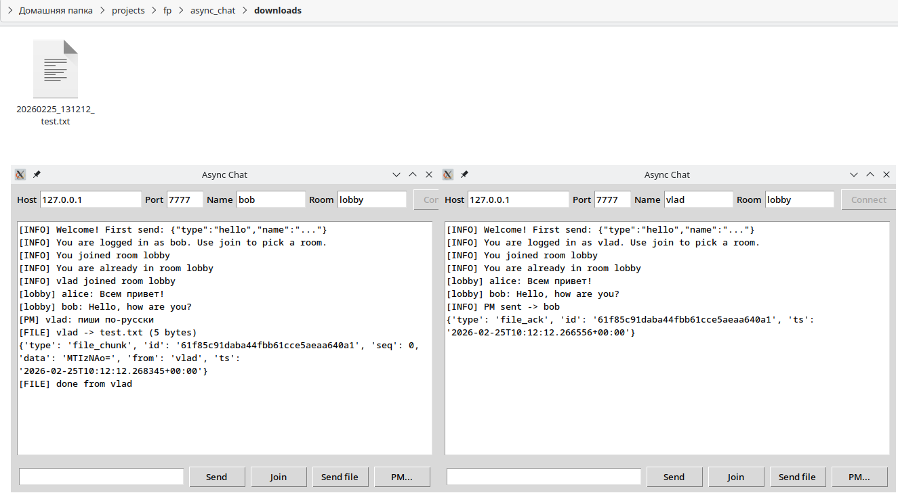
Рис 4. Доставленный файл test.txt

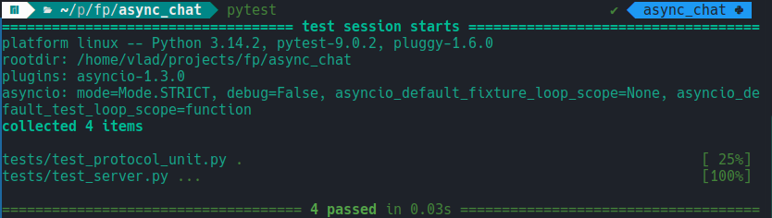
Рис 5. Запуск тестов
10. Исследование

В ходе исследования была проверена устойчивость сервера при одновременной работе нескольких клиентов: подключение пользователей в одну комнату, рассылка сообщений и передача файлов. Использование очередей asyncio.Queue позволяет отделить сетевой ввод от обработки логики, а ограничение размеров очередей и длины сообщений предотвращает деградацию при медленных клиентах. Дополнительно был исследован эффект ограничения длины строк StreamReader (limit): для корректной передачи file_chunk требуется согласование размеров chunk и server-side limit.

Вывод

В рамках лабораторной работы разработана асинхронная чат-система на Python: сервер на asyncio и клиенты (CLI и GUI), поддерживающие чат-комнаты, рассылку сообщений в комнате, личные сообщения и передачу файлов. Архитектура построена вокруг очереди событий и набора обработчиков сообщений, что обеспечивает масштабируемость и устойчивость. Использование функционального подхода (композиция функций, минимизация побочных эффектов и изоляция состояния) упрощает тестирование и сопровождение проекта.

Github: https://github.com/K1mer0/functional_programming

Список используемой литературы

- Python Documentation (asyncio): https://docs.python.org/3/library/asyncio.html

- Python Documentation (asyncio streams): https://docs.python.org/3/library/asyncio-stream.html

- Python Documentation (asyncio.Queue): https://docs.python.org/3/library/asyncio-queue.html

- Python Documentation (json): https://docs.python.org/3/library/json.html

- Python Documentation (base64): https://docs.python.org/3/library/base64.html

- pytest-asyncio documentation: https://pytest-asyncio.readthedocs.io/

